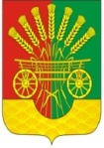

СОВЕТ ДЕПУТАТОВ муниципального образования Чёрноотрожский сельсовет Саракташского района оренбургской области
ЧЕТВЕРТЫй созыв

Р Е Ш Е Н И Е
шестнадцатого заседания Совета депутатов
Чёрноотрожского сельсовета Саракташского района Оренбургской области четвертого созыва

17.12.2021 с. Черный Отрог № 87

Об учреждении знака
«За заслуги перед Чёрноотрожским сельсоветом»

В целях поощрения граждан за деятельность, направленную на обеспечение благополучия, процветания и безопасности Чёрноотрожского сельсовета

Совет депутатов Чёрноотрожского сельсовета

РЕШИЛ:

1. Учредить знак «За заслуги перед Чёрноотрожским сельсоветом».
2. Утвердить Положение о знаке «За заслуги перед Чёрноотрожским сельсоветом» согласно приложению к настоящему решению.
3. Контроль за исполнением настоящего решения возложить на постоянную комиссию Совета депутатов сельсовета по мандатным вопросам, вопросам местного самоуправления, законности, правопорядка, работе с общественными и религиозными объединениями, национальным вопросам и делам военнослужащих (Гусев П.Г.).
4. Настоящее решение вступает в силу со дня подписания, подлежит размещению на официальном сайте муниципального образования Чёрноотрожский сельсовет Саракташского района Оренбургской области.

Председатель Совета депутатов сельсовета  ___________ Г.Х. Валитов |  |  |  | Глава сельсовета  ___________ З.Ш. Габзалилов
 | Разослано: | депутатам, постоянной комиссии, прокуратуре района, официальный сайт сельсовета, в дело

Приложение
к решению Совета
депутатов Чёрноотрожского сельсовета Саракташского района Оренбургской области
от 17.12.2021 № 87

Положение о знаке
«За заслуги перед Чёрноотрожским сельсоветом»

1. Знаком «За заслуги перед Чёрноотрожским сельсоветом» награждаются по решению Совета депутатов Чёрноотрожского сельсовета Саракташского района Оренбургской области граждане за особо выдающиеся заслуги, связанные с развитием Чёрноотрожского сельсовета Саракташского района Оренбургской области, за высокие достижения в муниципальной и государственной, производственной, социально-культурной, общественной и благотворительной деятельности, позволившей существенным образом улучшить условия жизни жителей сельсовета, за заслуги в подготовке высококвалифицированных кадров, воспитании подрастающего поколения, поддержания законности и правопорядка.
2. Для награждения знаком «За заслуги перед Чёрноотрожским сельсоветом» представляются лица, ранее награжденные муниципальными, государственными наградами или проработавшие в соответствующей отрасли по специальности не менее 15 лет.
3. Знак «За заслуги перед Чёрноотрожским сельсоветом» представляет собой восьмиконечную звезду, каждый луч которой составлен из 5 штрал (узких лучей). Средние штралы – короче центрального, но длиннее крайних. На участки звезды между соседними лучами звезды нанесена эмаль красного цвета. В центре звезды расположен диск в цвет металла, в который вписано многоцветное изображение герба Чёрноотрожского сельсовета. Диск заключен в замкнутую ленту с надписью рельефными литерами: ЗА ЗАСЛУГИ ПЕРЕД ЧЁРНООТРОЖСКИМ СЕЛЬСОВЕТОМ. Начало и конец надписи разделены круглой точкой в цвет металла.
На оборотной стороне знака имеется приспособление для крепления награды к одежде в виде булавки.
Знак «За заслуги пред Чёрноотрожским сельсоветом» изготавливается методом штамповки из латунного сплава золотистого цвета типа «Томпак».
Размер знака: 45х45 мм.
Размер герба: 15x18 мм.
Общая толщина знака: 3 мм.

Рисунок знака «За заслуги пред Чёрноотрожским сельсоветом»
4. С ходатайством о награждении знаком могут обращаться органы местного самоуправления, а также предприятия, организации, учреждения независимо от форм собственности, депутаты Совета депутатов Чёрноотрожского сельсовета, общественные организации в комиссию Совета депутатов по рассмотрению материалов о присвоении звания «Почётный гражданин Чёрноотрожского сельсовета».
5. При внесении предложений о награждении знаком представляются следующие документы:
- представление органов местного самоуправления, предприятий, организаций, учреждений независимо от форм собственности, депутатов Совета депутатов Чёрноотрожского сельсовета, общественных организаций;
- сведения о производственных, научных и иных достижениях лиц, представляемых к награждению знаком;
- краткие биографические данные представляемого к награждению знаком.
6. Проекты решений о награждении знаком «За заслуги перед Чёрноотрожским сельсоветом» рассматриваются на заседании Совета депутатов по каждой кандидатуре в отдельности.
7. Лицу, награжденному знаком «За заслуги перед Чёрноотрожским сельсоветом», глава сельсовета вручает знак установленного образца и удостоверение о награждении знаком в футляре.
Удостоверение к знаку «За заслуги пред Чёрноотрожским сельсоветом» (далее – Удостоверение) имеет форму книжки в твёрдой обложке зеленого цвета. Размер книжки в развёрнутом виде 190 х 65 мм, в сложенном виде – 95 х 65 мм. На обложке Удостоверения золотым тиснением выполнено контурное изображение герба Чёрноотрожского сельсовета, ниже надпись: УДОСТОВЕРЕНИЕ.
На левой стороне внутреннего разворота помещено цветное изображение нагрудного знака «За заслуги пред Чёрноотрожским сельсоветом».
На правой стороне внутреннего разворота вверху расположена надпись: УДОСТОВЕРЕНИЕ №____. Ниже расположены две горизонтальные линии для внесения фамилии, имени и отчества лица, награжденного знаком «За заслуги пред Чёрноотрожским сельсоветом». Под нижней линией расположена надпись: награждён(а) знаком. Ниже, в центре разворота в две строки расположена надпись «ЗА ЗАСЛУГИ ПЕРЕД ЧЕРНООТРОЖСКИМ СЕЛЬСОВЕТОМ» выполненная темно зеленым цветом (остальные надписи и линии выполнены черным цветом). Под ней расположена название правоустанавливающего документа: Решение Совета депутатов Чёрноотрожского сельсовета, под ней надпись: №___ от «___»____________20__ года для внесения номера и даты принятия правоустанавливающего документа. Внизу в две строки расположена надпись: Глава Чёрноотрожского сельсовета _____________ на которой ставиться подпись Главы Чёрноотрожского сельсовета. Гербовая печать Администрации Чёрноотрожского сельсовета ставится поверх подписи.
Внутренние стороны обложки удостоверения изготавливаются из бумаги с нанесенным на нее рисунком типа «Гильош» светло-зеленого цвета.

Рисунок удостоверения «За заслуги пред Чёрноотрожским сельсоветом»

Обложка:
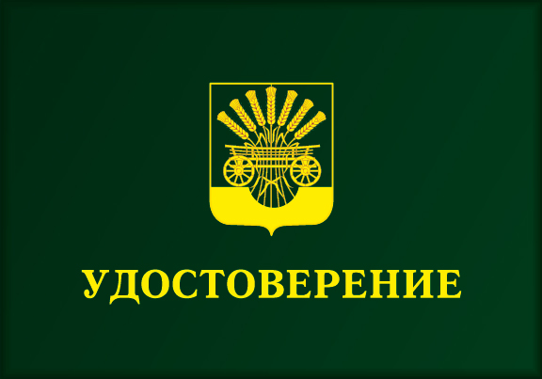

Футляр с прозрачной крышкой имеет два ложемента - под знак и удостоверение. Габариты футляра 103*190*18 мм. Футляр изготовлен из полистирола зеленого цвета, покрытого бордовым флоком. Крышка изготовлена из прозрачного пластика, имеет ребро жёсткости по контуру шириной 9 мм, высотой 2 мм. Оборотная часть упаковки закрыта мелованным картоном белого цвета.

